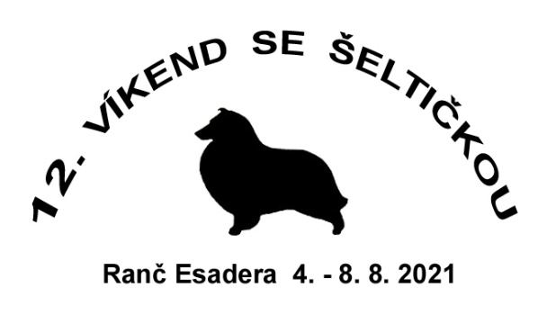
Seznam účastníků
12. Víkendu se šeltičkou

Příjmení, jméno | Jméno psa, chovatelská stanice
Bernardová Nicol | Moonlight Queen in Black O´the Highlands, Chiyoko Fort Fox
Habermannová Eva | Ballantina z Duhového kopce, Birioni z Ballabaru
Habrová Veronika | Kassandra Moravské srdce, Aurora ze Zátoky květin, Sharon Moravské srdce
Havlíčková Jana | Marlon Moravské srdce, Rapper Moravské srdce
Hoferková Eliška | Evelin Chřibské polesí, Nitouche z Ďáblovy studánky, Pandora Moravské srdce
Horáčková Margit | Ghost Buster ze Smrčkova dvora
Hronová Božena | Quitance z Ďáblovy studánky, Ginny Barabel
Kabelková Jana | Figaro Sol Oriens
Kučeriková Veronika | Aero Oreo z Ranche na Hranici
Lamraouiová Sonia | Favory Chancy Remus, Blackberry z Duhového kopce
Mařáčková Olga | Celeste z Lomu ve skále, Jingle Bell z Lomu ve Skále, Pocca Hontas Koryfej
Musilová Veronika | Forte Sol Oriens
Němčeková Lenka | Ishar Moravské srdce, Bonnie Lee Castle
Nováková Eva | Líza z Karlova hrádku, Godie od Kamenité říčky, Gaia Bella Cambria
Nováková Olga | Embargo z Ďáblovy studánky
Ocetková Petra | Eroica Sol Oriens, Wild Rose z Ďáblovy studánky, Galliarda Sol Oriens
Omelková Vladimíra | Gorda Moravské srdce, Mortimer Moravské srdce
Rajnochová Vladimíra | Comanch ze Shetlandů, Ebbie Anděl snů, Adonis z Timmyho království
Sluková Dana | Dorisa Zlatá naděje, Agie Zlatá naděje
Smrček Zdenek | Casanova ze Smrčkova dvora, Annie Lee Castle, Glory Day ze Smrčkova dvora
Smrčková Ilona | Beauty ze Smrčkova dvora, Knight of the Night Chancy Remus, Way of Life Koryfej, Acme of Joy Koryfej, Idea of Joy ze Smrčkova dvora, Jingle Bell ze Smrčkova dvora
Staňková Eva | Narella Moravské srdce, Primula Moravské srdce
Švecová Hana | Kassiopeia z Ďáblovy studánky, Andromeda z Vepalu
Tymlová Marcela | Cyril Chancy Remus
Vávrová Eva | XLove Chancy Remus, XVilda Chancy Remus, Aqua Vitae Chancy Remus, Pretty Fairytel Chancy Remus, Coffee Cream z Ďáblovy studánky, Endorfinka Chancy Remus, Fantasy Chancy Remus, Gaste Chancy Remus
Velíková Klára | Coffee Black Majlia, Coffe Vienna od Přelícké zvonice, Darth Vander od Přelícké zvonice
Vocelková Alena | Niké Moravské srdce
Voldánová Dagmar | Arven z Kimovy smečky
Zemková Jana | Only One Perla z Polabí, Dream Come True Perla z Polabí
Zvědínková Věra | Caramelka Barabel, Alan Lištice
Žáková Dana | Orion Moravské srdce

71 šeltií

Příjmení, jméno | Nešeltičí účastníci
Habermannová Tereza | Ariadne Nox Arcana - kooikerhondje
Horáčková Margit | Xsony z Agova dvora, Sáry ze Šternberské strže – malí knírači
Kučeriková Veronika | Hopsinka Zara z Dančí louky, Audi Biaggi Koltije - dlouhosrsté kolie
Matušíková Petra | All Stars for Luisa Devilkin Bohemia - BOC, Lukáš – kříženec, Alias Taima Malitumi - BOC
Nováková Olga | West Krásná louka, Artex Energy-Spirit - krátkosrsté kolie
Omelková Vladimíra | Goldie – francouzský buldoček
Šebánek Jaroslav | Charlotta Trojan z Lomné – bernský salašnický pes

12 dalších psů jiného plemene

Celkem 83 psů

